
Côtes-du-Rhône Villages Rouge 2019
Concours des Vins D'Avignon: Médaille D'Or Bio

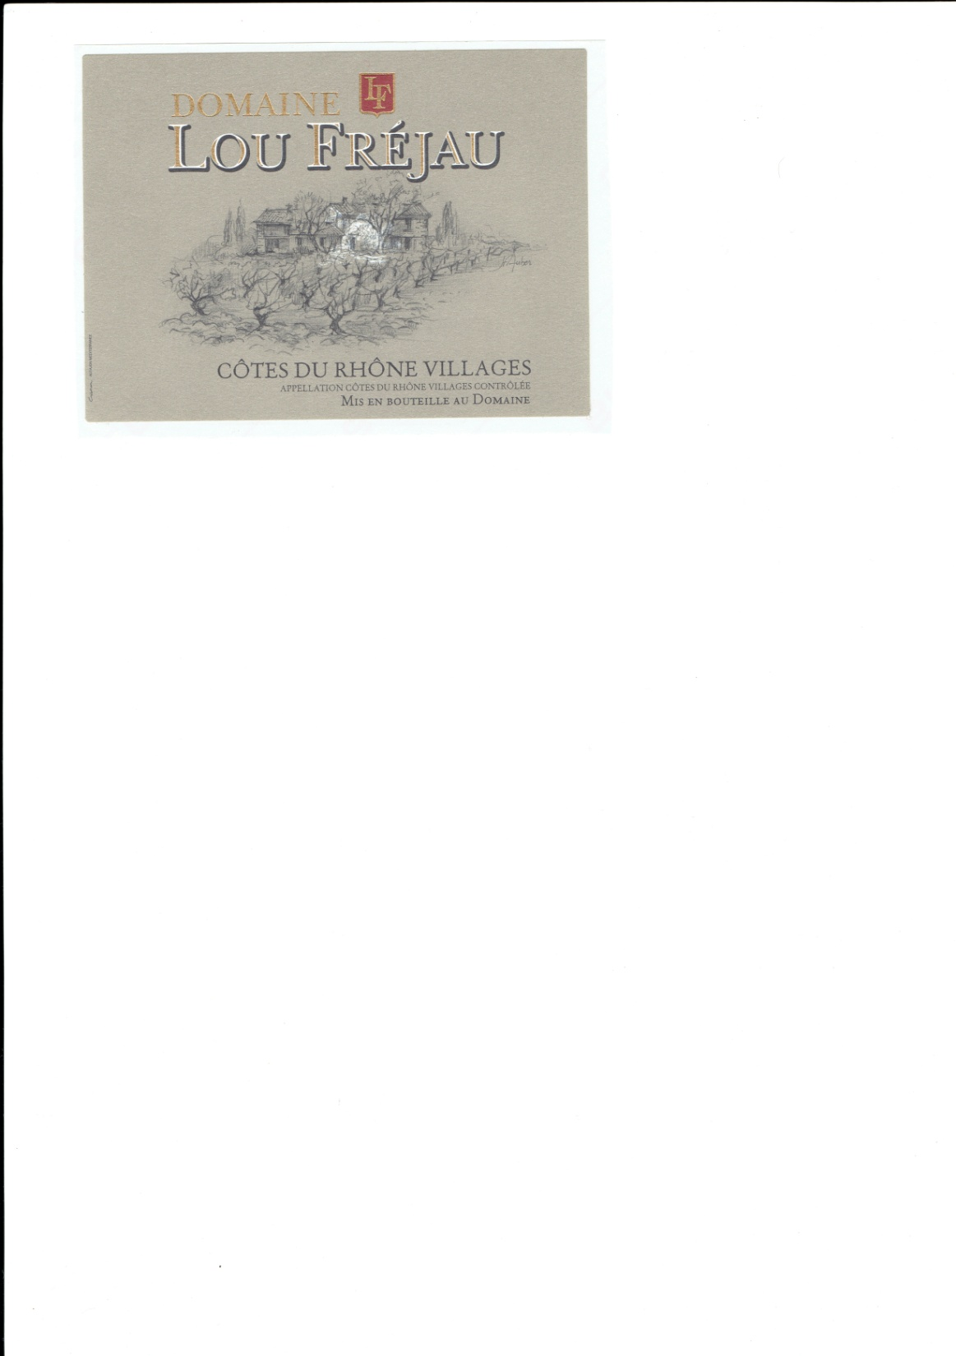

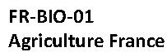

Nature des Sols : Sols constitués de quelques galets roulés de quartzite, mélangés à des éléments plus fins d’argile rouge.
Ils lui confèrent l’aptitude à une bonne maturation du raisin.

Vendanges : manuelles et mécaniques.

Vinification traditionnelle : cuvaison longue, vieillissement en Foudres de Chênes de 10 mois en moyenne.

Afin d'optimiser leur complémentarité l'assemblage des cépages est réalisé dès la vendanges. Ce vin est élaboré sur la base de 3 cépages : Grenache 68%, Syrah 20%, Mourvèdre 12%.

Commentaires dégustation :
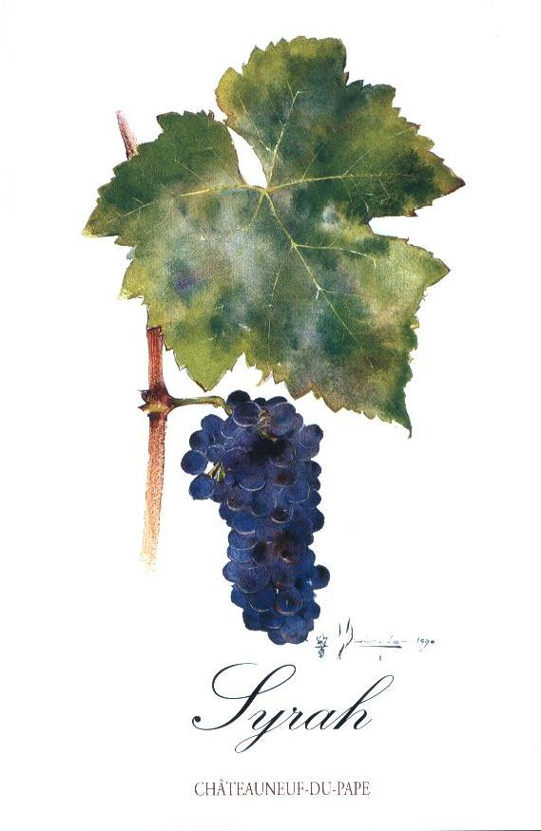
Belle robe grenat, soutenue et brillante.

En premier nez notes de fruits noirs type mûres et cassis puis, à l'aération un mélange de senteurs Sudistes de garrigue, laurier, thym.

La bouche ne nous détourne pas du pressenti, des tanins marqués mais tout en finesses, élégants. L'aération découvre ses saveurs mi chocolatés mi épicées sur une base d'olives noires.
Une finale avec beaucoup de plaisir.

